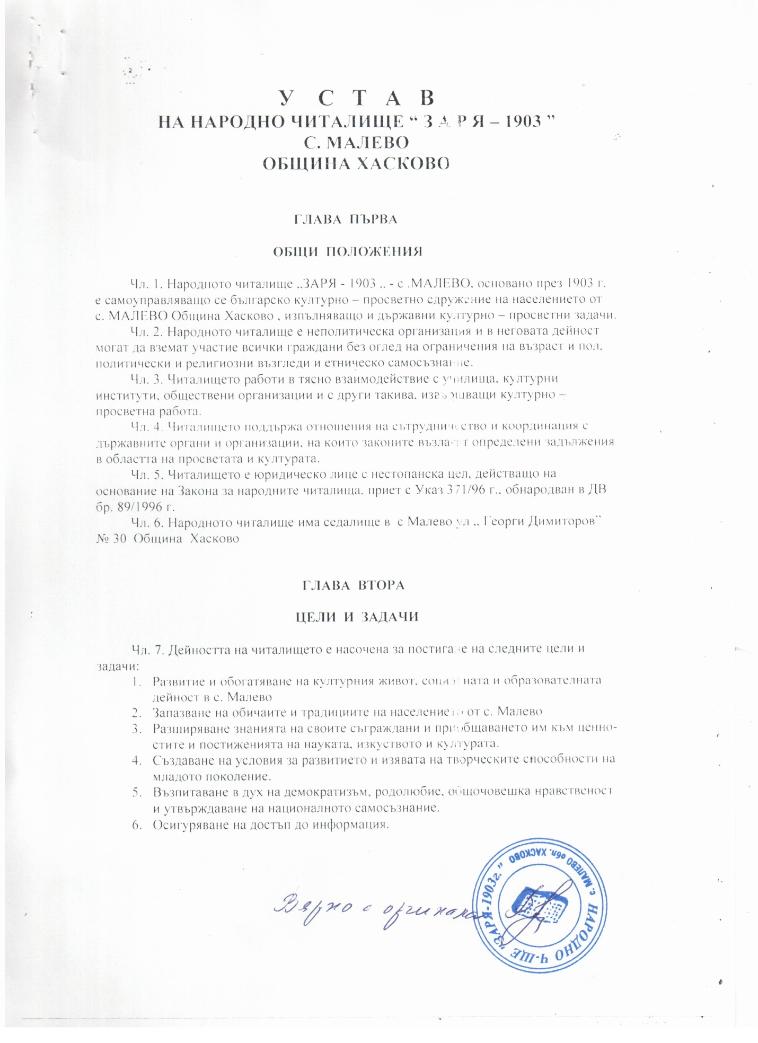

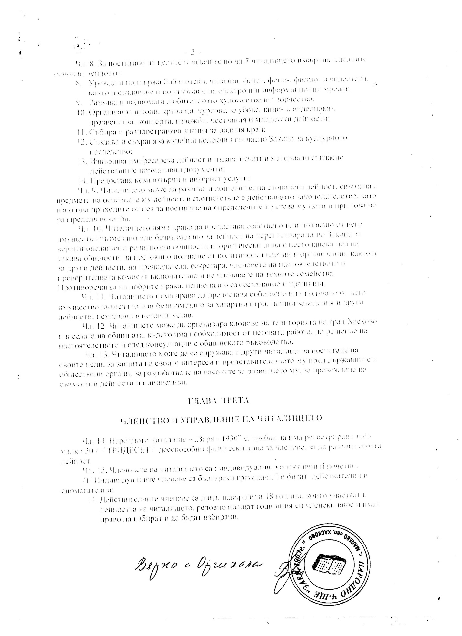

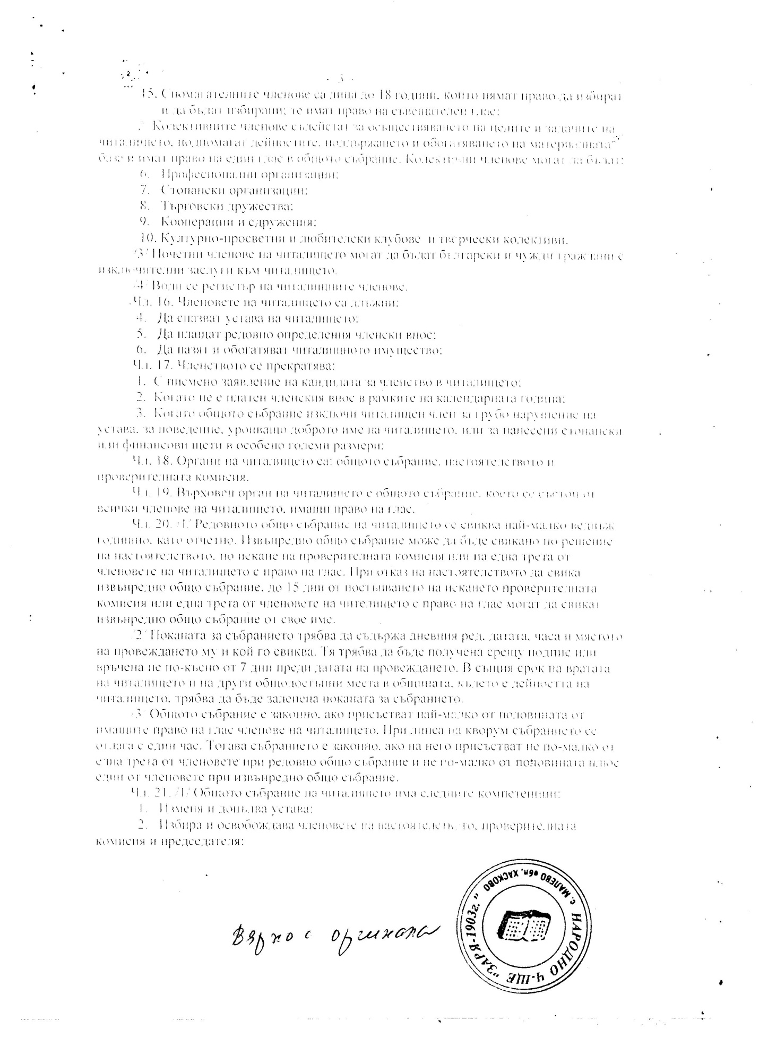

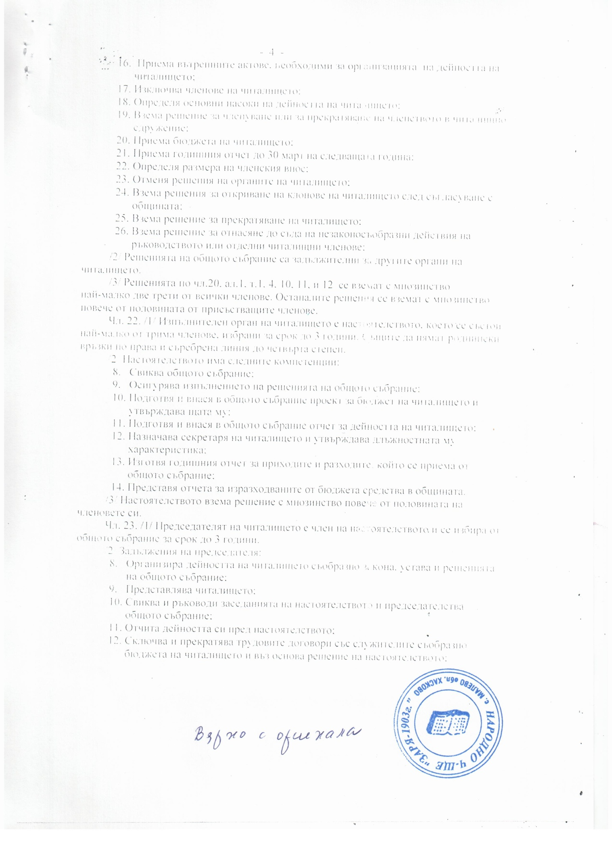

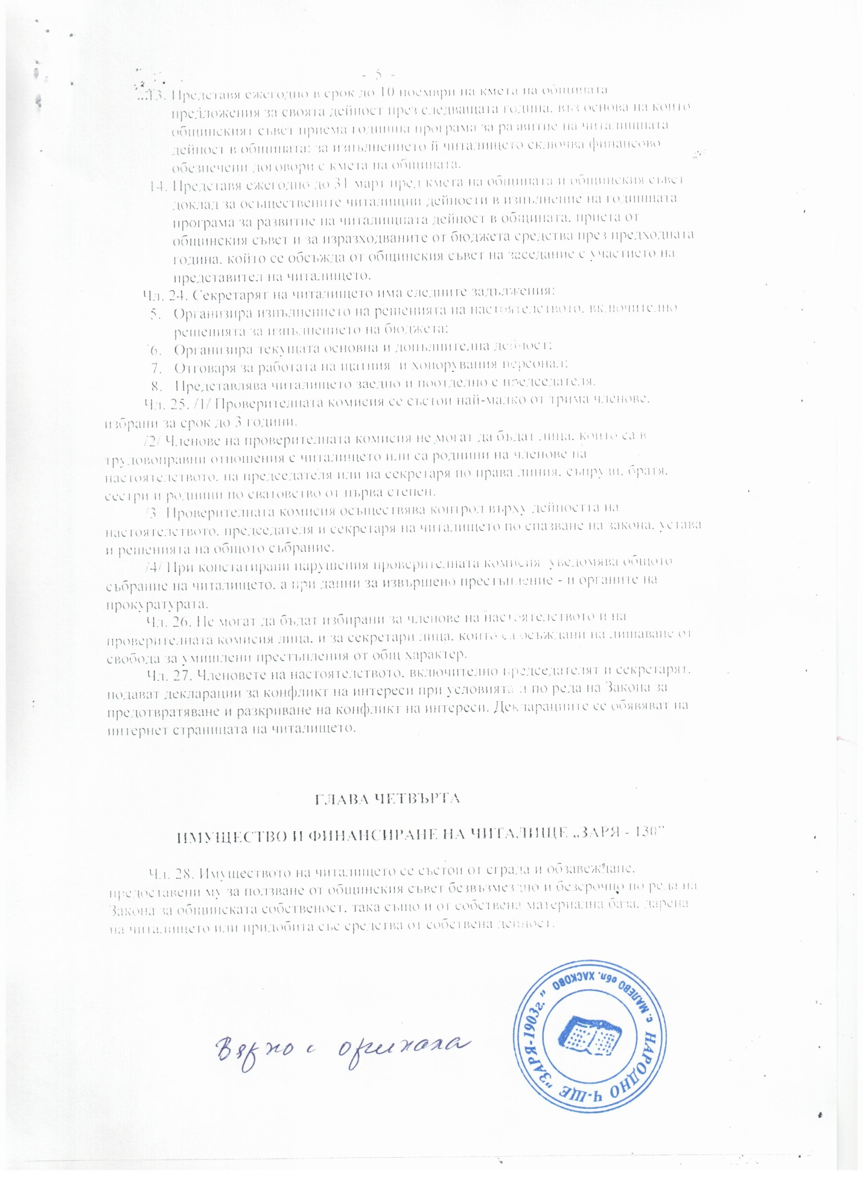

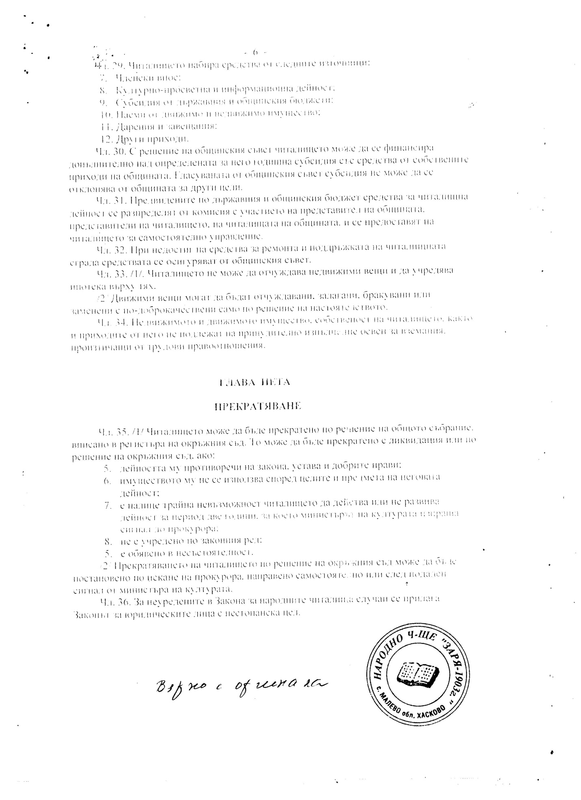

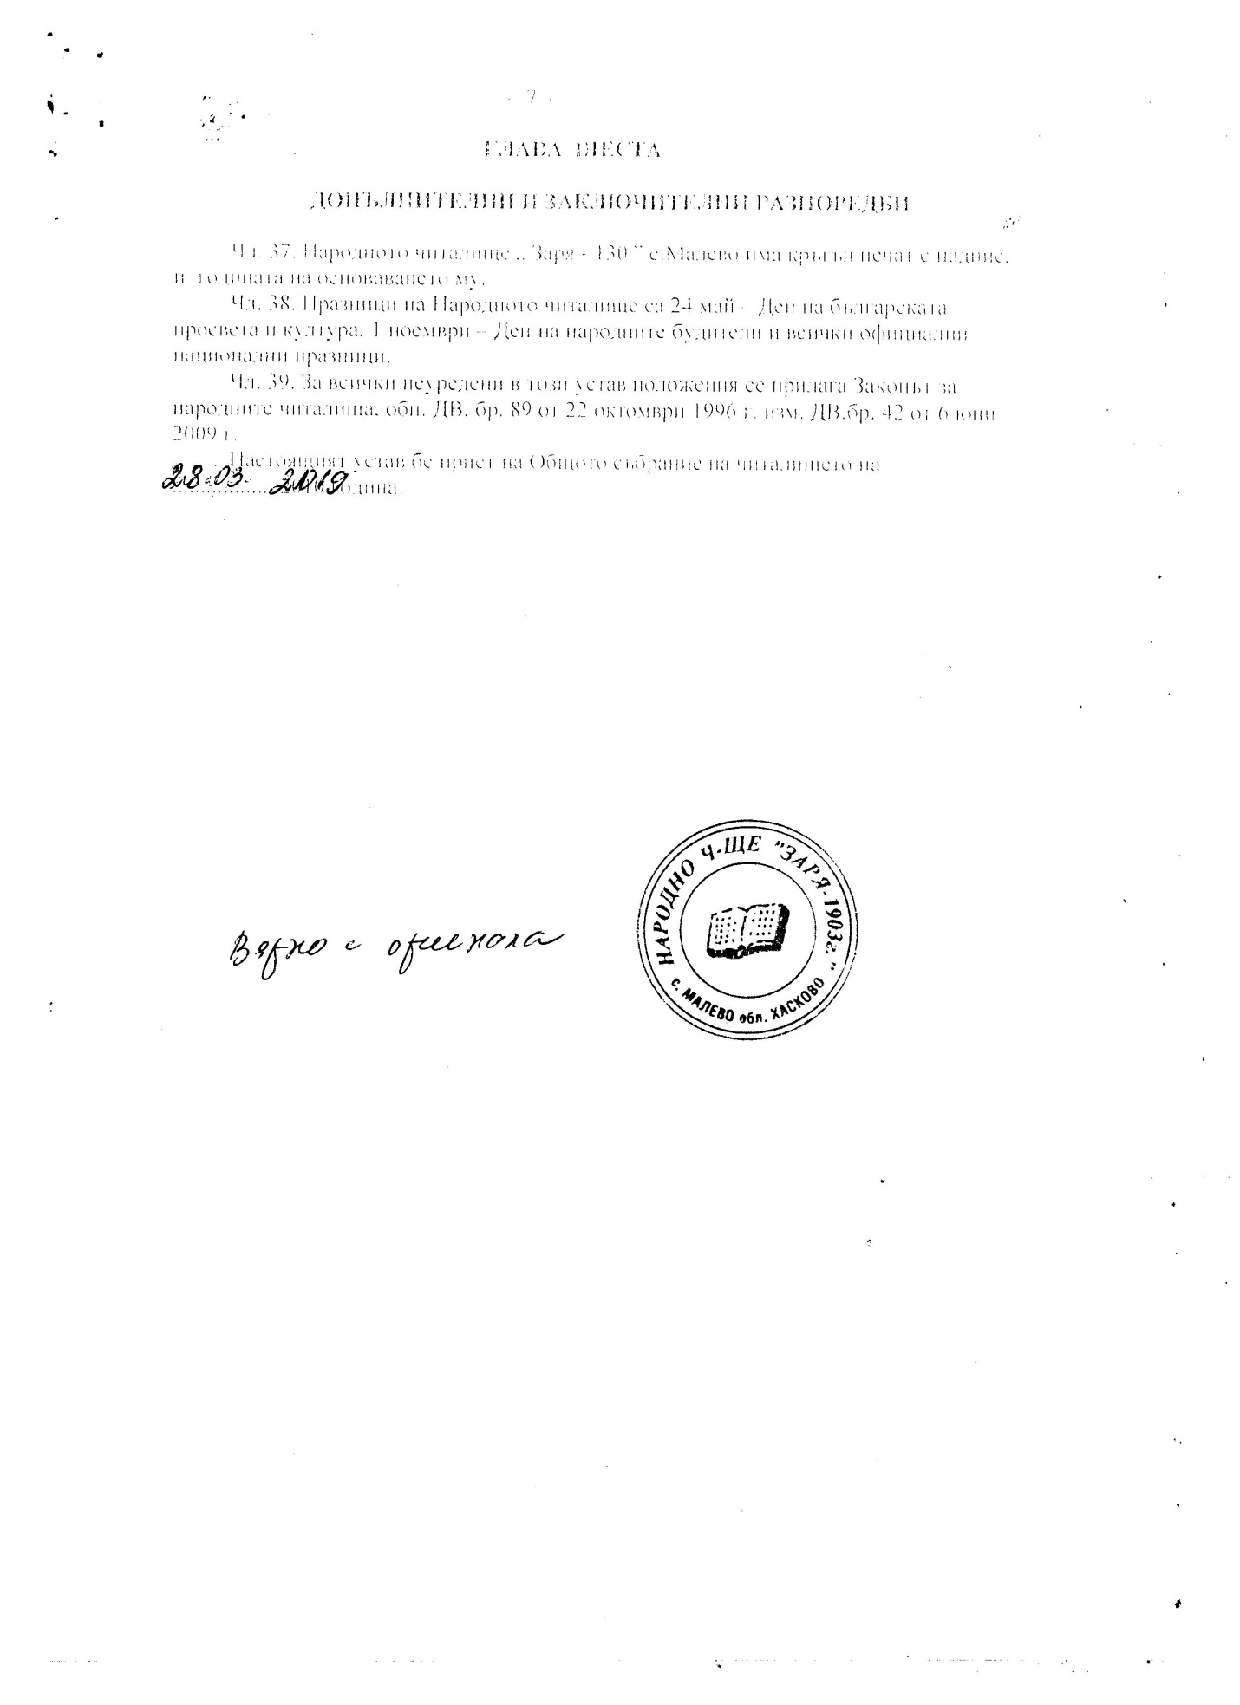

**ЧИТАЛИЩНО НАСТОЯТЕЛСТВО**

1. ГРУДКА ТОДОРОВА ГЕОРГИЕВА /ПЕЦЕДАТЕЛ/
2. АНА КРАСИМИРОВА АНТОНОВА /ЧЛЕН/
3. НИКОЛИНА ИВАНОВА ТЕНЕВА /ЧЛЕН/
4. НИКОЛИНА АТАНАСОВА ПИНЧЕВА /ЧЛЕН/
5. АЛБЕНА САШЕВА ЧОБАНОВА /ЧЛЕН/

**ПРОВЕРИТЕЛНА КОМИСИЯ**

1. ПЕТРОНКА ТЕНЕВА ЯНЕВА /ПЕЦЕДАТЕЛ/
2. СИЙКА МИЛКОВА УЗУНОВА /ЧЛЕН/
3. ПЕНКА ДИМИТРОВА РУСЕВА /ЧЛЕН/